Vila

Autor: | Markéta Cajthamlová, Lev Lauermann
Adresa: | Černošice, Česká republika
Projekt: | 1997-98 | Realizace: | 1998-2000
Užitná plocha: | 350 m²

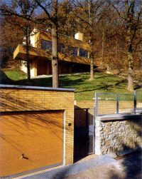
Dům stojí ve strmém svahu na okraji lesa. Ze sklonu terénu vyplynula jeho kaskádovitá forma s několika ustupujícími terasami nad sebou. Hlavní obytná část domu je předsunutá na betonových krakorcích do prostoru zahrady.
O členitosti půdorysu také rozhodla snaha nekácet na pozemku téměř žádné stromy (raději se jim vyhnout, nebo protáhnout jejich kmen otvorem v betonové desce terasy) a zachovat původní konfiguraci terénu.
Dispoziční řešení domu vychází z přání a potřeb pětičlenné rodiny s pokojem pro hosta a samostatnou pracovnou v posledním patře. Uspořádání zahrnuje otevřené společné prostory s příčnými průhledy, terasy s dalekými výhledy a současně respektování soukromí jednotlivých členů rodiny, tj. prolínání otevřenosti s intimitou.
Konstrukce domu je kombinací betonových stropních desek a ytongového zdiva. Fasáda je obložena šamotovými cihlami a pískovanými smrkovými palubkami. Okna jsou smrková, pro palubky byly použity jasanové vlysy. Vestavěný nábytek je jasanový.
Základní princip, z něhož projekt vycházel, je snaha přizpůsobit se co nejvíce terénu a místu, začlenit se spíše než se dostat do kontrastu s okolní přírodou.
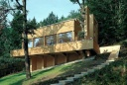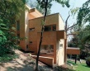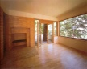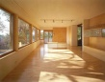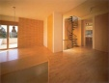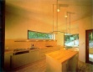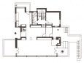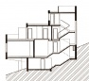

Zdroj: autorská zpráva, archiweb.cz
Vložil: Jan Kratochvíl, 28.07.05

